**我校举办急救培训活动**

12月11日下午,我校在明德楼5-203举办急救培训活动。该活动由后勤管理处医务室和校团委青年成长中心合办，50多名青年志愿者同学参加学习。活动邀请厦门救心圈志愿者服务队创始人林晨晖医生主讲，后勤管理处林水併处长主持。

林医生通过大量发生在我们身边的真实地案例和幽默风趣生动形象地讲解，让同学们能快速的了解心肺复苏及电除颤的意义，急救的步骤和方法。通过手把手的现场操作训练，让同学们真正能学以致用，关键时刻能出手救人。

通过此次急救培训活动，让我校的青年志愿者同学不仅有爱心，而且还具有相应的技能，可以更好的为学校、为社会服务。

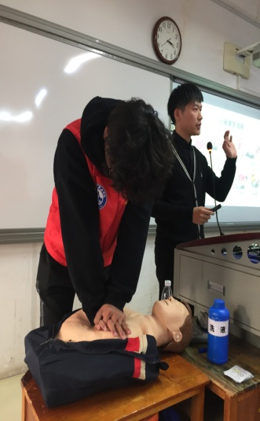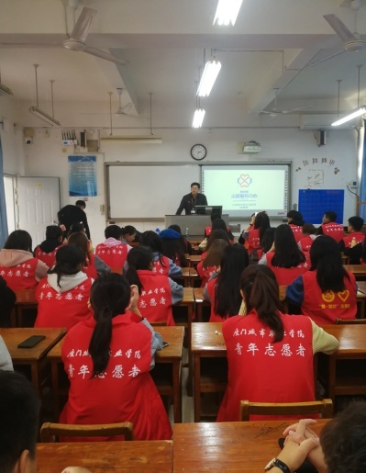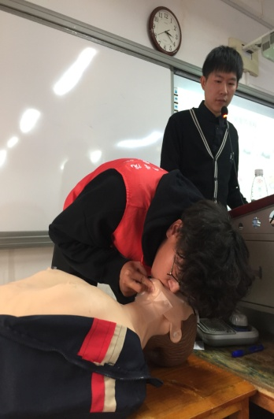   
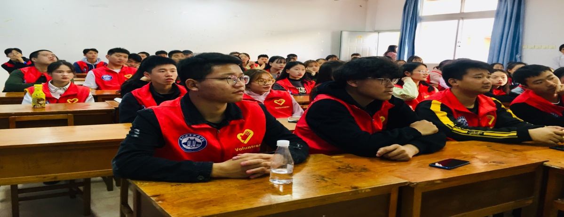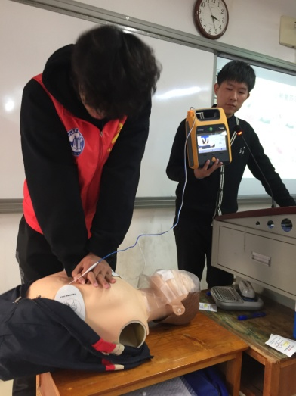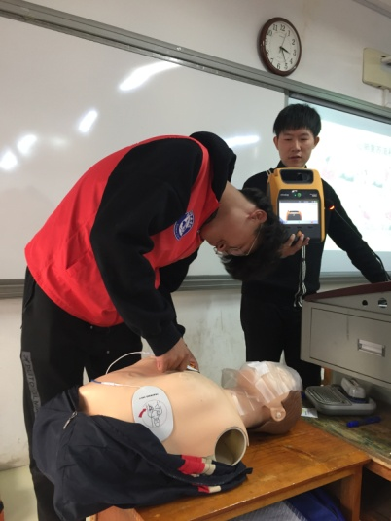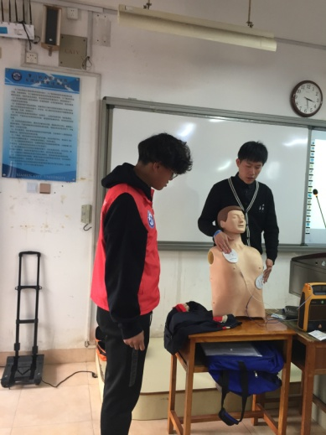

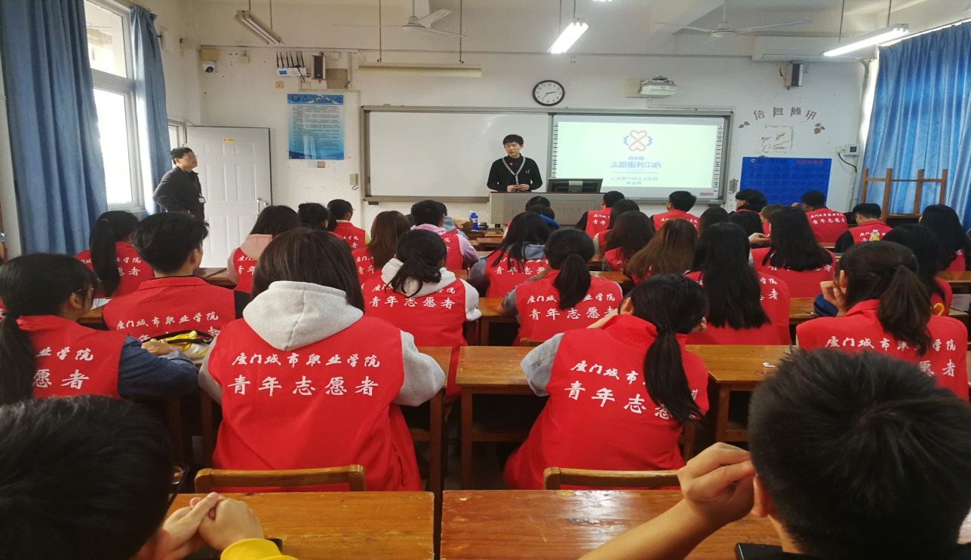

文/图:医务室.唐勤

2019年12月12日